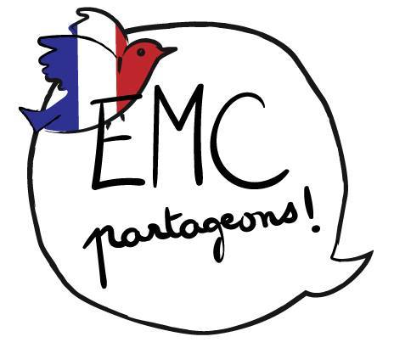


La démarche du message clair







Je propose une solution.
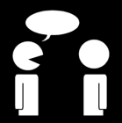
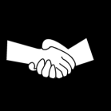


Une
réparation
D'autres
mots
Une
entente

Sandrine Coutet

Découpe et colle les étiquettes au bon endroit.

J'ai un message clair à te faire.  Je suis calme.  Es-tu prêt(e) à m'écouter ? | Je te dis ce qui s'est passé et que je n'ai pas aimé.
Je te regarde avec mes yeux. Je t'écoute avec mes oreilles. | Je te dis ce que j'ai entendu. Je te dis ce que j'ai compris.
Je te dis ce que j'ai ressenti et j'exprime un besoin. | J'examine ta solution et je réponds à ta demande.
Je propose une solution.

Découpe et colle les étiquettes au bon endroit.

J'ai un message clair à te faire.  Je suis calme.  Es-tu prêt(e) à m'écouter ? | Je te dis ce qui s'est passé et que je n'ai pas aimé.
Je te regarde avec mes yeux. Je t'écoute avec mes oreilles. | Je te dis ce que j'ai entendu. Je te dis ce que j'ai compris.
Je te dis ce que j'ai ressenti et j'exprime un besoin. | J'examine ta solution et je réponds à ta demande.
Je propose une solution.

